Программное обеспечение для анализатора Afinion AS100 версии 6.06
Новое программное обеспечение (ПО) для анализатора Afinion AS100 версии 6.06 доступно с апреля 2015 года. Новое ПО обязательно для загрузки, в нем содержатся следующие изменения:
- Повышение бесперебойности и надежности работы ПО
- Информация о работе с обновленным устройством для забора пробы на HbA1c
Обновление Afinion HbA1c
Для улучшения качества теста Afinion HbA1c, на заводе была разработана новая линия сборки тест-систем. Новые тест-картриджи немного отличаются от предыдущих:
- Изменены этикетки на штрих-коде и устройстве для забора проб (см.рис.)
- Тест-картридж нового поколения содержит цельное пластиковое устройство для забора проб. Раньше капилляр входил внутрь держателя (см.рис.)
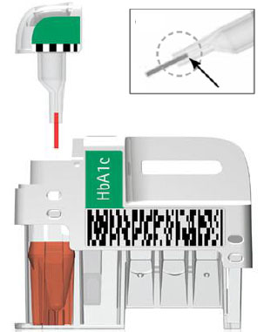 | 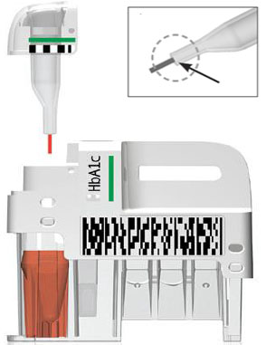
Старый тест-картридж | Тест-картридж нового поколения

Объем образца и процедура забора пробы остались прежними. Капилляр автоматически заполняется необходимым объемом (1,5 мкл) в течение нескольких секунд после соприкосновения с поверхностью крови или контроля. Характеристики теста Afinion HbA1c остались на таком же высоком уровне. Изменения внесены в инструкцию по эксплуатации набора.
Важно!
ПО версии 6.06 необходимо установить для работы с новыми тест-картриджами Afinion HbA1c
- ПО версии 6.06 позволит проводить анализ как на старых, так и на новых наборах Afinion HbA1c.
- Новые наборы начнут поставляться через некоторое время
- На всех лотах с новыми тест-картриджами будет маркировка о необходимости установления «ПО версии 6.06»

